30.10.2021.Лекция Виды свай и их классификация

Основным конструктивным элементом свайного фундамента являются сваи. Различают следующие виды свай.
По способу погружения в грунт:
- забивные (железобетонные, стальные, деревянные), погружаемые в грунт (без его выемки) с помощью молотов, вибропогружателей, и вдавливающих устройств;
- сваи-оболочки (железобетонные), погружаемые вибропогружателями с выемкой грунта и заполняемые бетонной смесью;
- набивные (бетонные и железобетонные), устраиваемые путем укладки бетонной смеси в скважины, образованные в результате принудительного обжатия грунта
- буровые (железобетонные), устраиваемые путем заполнения пробуренных скважин бетонной смесью или установки в них готовых железобетонных элементов;
- винтовые, погружаемые в грунт завинчиванием специальным роторным механизмом - кабестаном.
По условиям взаимодействия с грунтом:
- сваи-стойки, к которым относятся сваи всех видов, опирающиеся на скальные грунты, а забивные сваи, кроме того, на малосжимаемые грунты (крупнообломочные грунты с песчаным заполнителем и твердые глины с модулем деформации E ≥ 50 МПа);
- висячие сваи, к которым относятся сваи всех видов, опирающиеся на сжимаемые грунты и передающие нагрузку на основание боковой поверхностью и нижним концом.
Забивные железобетонные сваи размером поперечного сечения до 0,8 м включительно и сваи-оболочки диаметром до 1 м и более можно классифицировать по следующим признакам:
- по способу армирования - с ненапрягаемой продольной арматурой с поперечным армированием и предварительно напряженные со стержневой или проволочной продольной арматурой с поперечным армированием и без него;
- по форме поперечного сечения - квадратные, прямоугольные, тавровые и двутаврового сечений, квадратные с круглой полостью и полые круглого сечения;
- по форме продольного сечения - призматические, цилиндрические и с наклонными гранями (пирамидальные, трапецеидальные, ромбовидные);
- по конструктивным особенностям - целые и составные (из отдельных секций);
- по конструкции нижнего конца - с заостренным или плоским нижним концом, с плоским и объемным уширением (булавовидные) и полые с закрытым или открытым нижним концом или с камуфлетной пятой.
Забивные сваи с камуфлетной пятой устраивают путем забивки полых свай круглого поперечного сечения, имеющих на конце стальной наконечник с последующим заполнением полости свай и наконечника бетонной смесью и устройством взрывом камуфлетного уширения в пределах наконечника.
Набивные сваи по способу устройства подразделяются следующим образом:
- устраиваемые путем погружения инвентарных труб, нижний конец которых закрыт башмаком, оставляемым в грунте, с последующим извлечением труб по мере заполнения скважин бетонной смесью;
- виброштампованные, устраиваемые в пробитых скважинах путем их заполнения жесткой бетонной смесью, уплотняемой виброштампом в виде трубы с закрепленным на ней вибропогружателем;
- виброштампованные, устраиваемые путем выштамповки в грунте скважин пирамидальной или конической формы с последующим заполнением их бетонной смесью.
Таблица 1
Способ погружения свай в грунт | забивные (железобетонные, стальные, деревянные), погружаемые в грунт (без его выемки) с помощью молотов, вибропогружателей, и вдавливающих устройств
 | сваи-оболочки (железобетонные), погружаемые вибропогружателями с выемкой грунта и заполняемые бетонной смесью
 | набивные, устраиваемые путем укладки бетонной смеси в скважины, образованные в результате обжатия грунта
 | буровые, устраиваемые путем заполнения пробуренных скважин бетонной смесью или установки в них железобетонных элементов
 | винтовые, погружаемые в грунт с помощью кабестана
Условия взаимодействия свай с грунтом | сваи-стойки, к которым относятся сваи всех видов, опирающиеся на скальные грунты, а забивные сваи, кроме того, на малосжимаемые грунты (крупнообломочные грунты и твердые глины с модулем деформации E ≥ 50 МПа)
 | висячие сваи, опирающиеся на сжимаемые грунты и передающие нагрузку на основание боковой поверхностью и нижним концом
Забивные железобетонные сваи и сваи-оболочки | по способу армирования - с ненапрягаемой продольной арматурой с попе-речным армированием и предварительно напряженные со стержневой или проволочной продольной арматурой с поперечным армированием и без него
 | по форме поперечного сечения - квадратные, прямоугольные, тавровые и двутаврового сечений, квадратные с круглой полостью и полые круглые
 | по форме продольного сечения - призматические, цилиндрические и с наклонными гранями (пирамидальные, трапецеидальные, ромбовидные)
 | по конструктивным особенностям - целые и составные из отдельных секций
 | по конструкции нижнего конца - с заостренным или плоским нижним концом, с уширением и полые с закрытым или открытым нижним концом
Набивные сваи по способу  устройства  подразделяются | устраиваемые путем погружения инвентарных труб, нижний конец которых закрыт башмаком, оставляемым в грунте, с последующим извлечением труб по мере заполнения скважин бетонной смесью
 | виброштампованные, устраиваемые в пробитых скважинах путем их заполнения жесткой бетонной смесью, уплотняемой виброштампом в виде трубы с закрепленным на ней вибропогружателем
 | виброштампованные, устраиваемые путем выштамповки в грунте скважин пирамидальной или конической формы с заполнением их бетонной смесью
Буровые сваи по способу устройства подразделяются | буронабивные сплошного сечения, бетонируемые в пробуренных скважинах без крепления или с закреплением стенок извлекаемыми обсадными трубами
 | буронабивные полые круглого сечения, устраиваемые с применением многосекционного сердечника
 | буронабивные, устраиваемые путем втрамбовывания в скважину щебня
 | буронабивные с камуфлетной пятой, устраиваемые путем бурения скважин с образованием уширения взрывом и заполнения скважин бетонной смесью
 | сваи-столбы, устраиваемые путем бурения скважин, укладки в них цементно-песчаного раствора и опускания в скважины свайных элементов
 | буроопускные сваи с камуфлетной пятой

Буровые сваи по способу устройства подразделяются следующим образом:
- буронабивные сплошного сечения, бетонируемые в пробуренных скважинах без крепления или с закреплением стенок глинистым раствором или извлекаемыми обсадными трубами;
- буронабивные полые круглого сечения, устраиваемые с применением многосекционного сердечника;
- буронабивные с уплотнением забоем, устраиваемые путем втрамбовывания в забой скважины щебня;
- буронабивные с камуфлетной пятой, устраиваемые путем бурения скважин с последующим образованием уширения взрывом и заполнения скважин бетонной смесью;
- буроопускные сваи с камуфлетной пятой, отличающиеся от буронабивных тем, что после образования камуфлетного уширения в скважину опускают железобетонную сваю;
- сваи-столбы, устраиваемые путем бурения скважин, укладки в них омоноличивающего цементно-песчаного раствора и опускания в скважины цилиндрических или призматических элементов сплошного поперечного сечения со сторонами или диаметром 0,8 м и более.
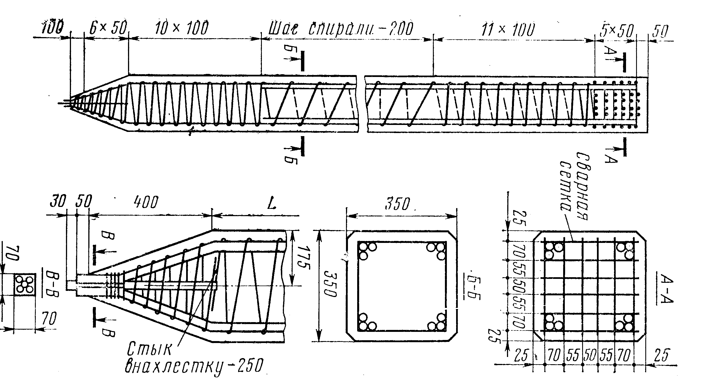
Рис1. Конструкции забивной непреднапряженной железобетонной сваи
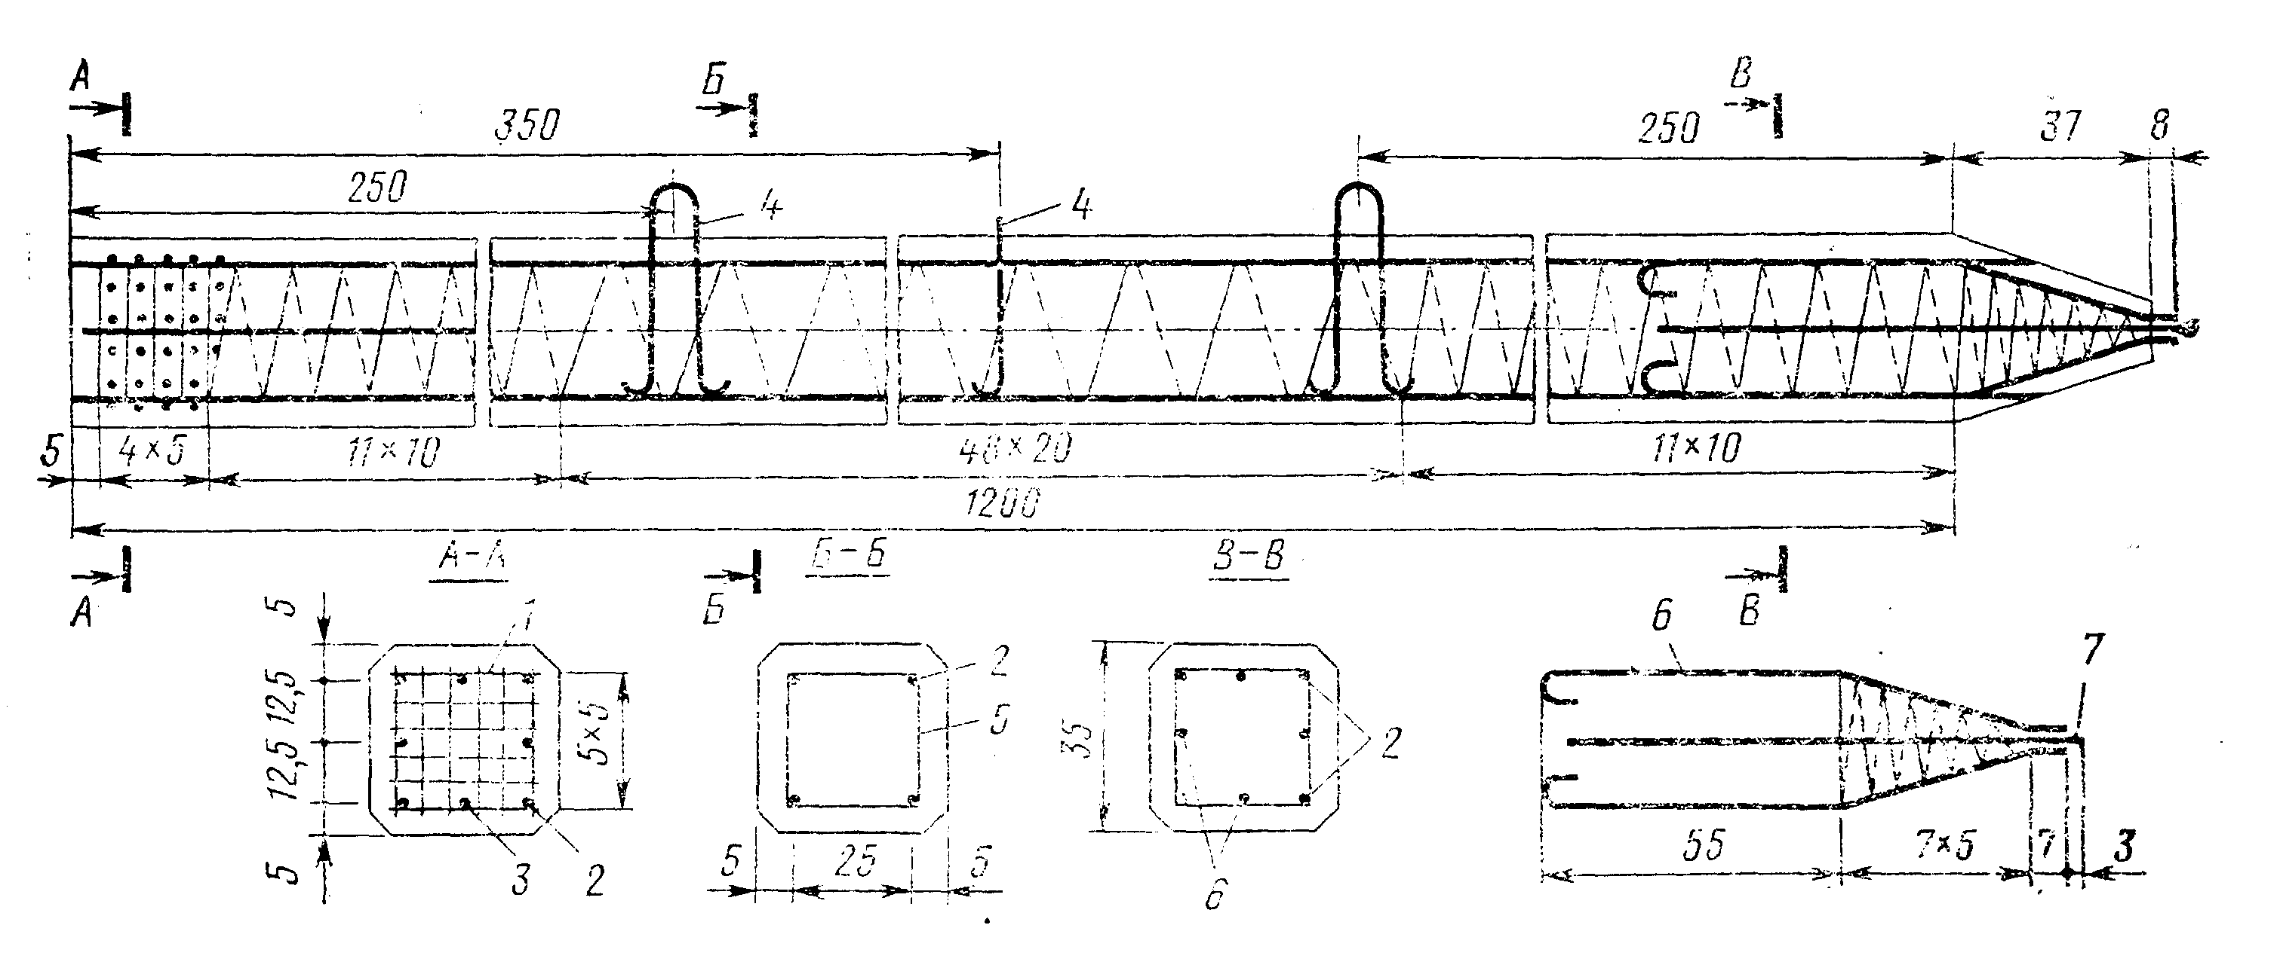
Рис 2 Конструкция преднапряженной железобетонной сваи
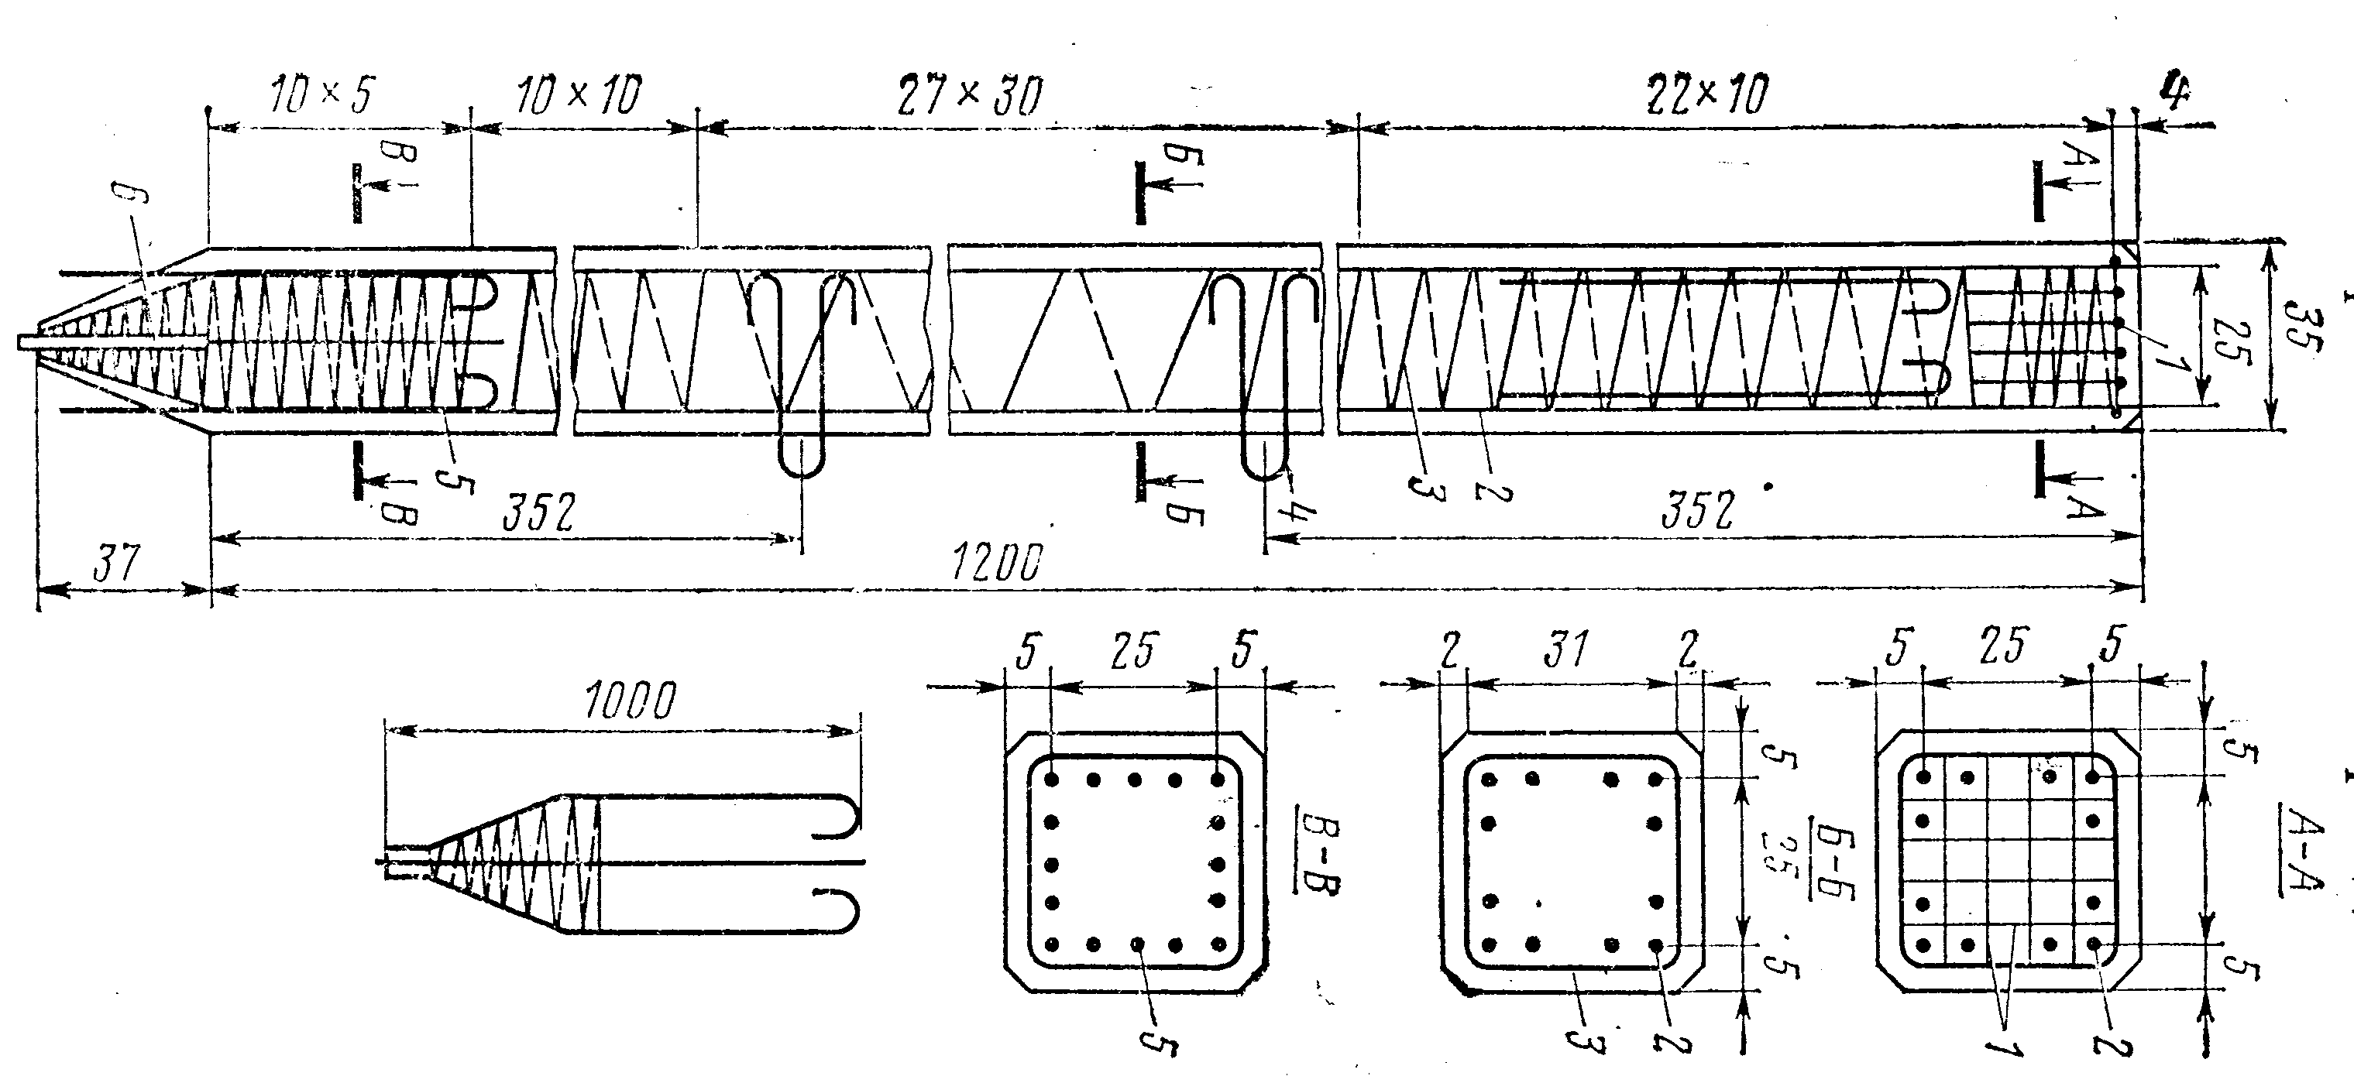

Рис. 3. Конструкция преднапряженной сваи с проволочной арматурой
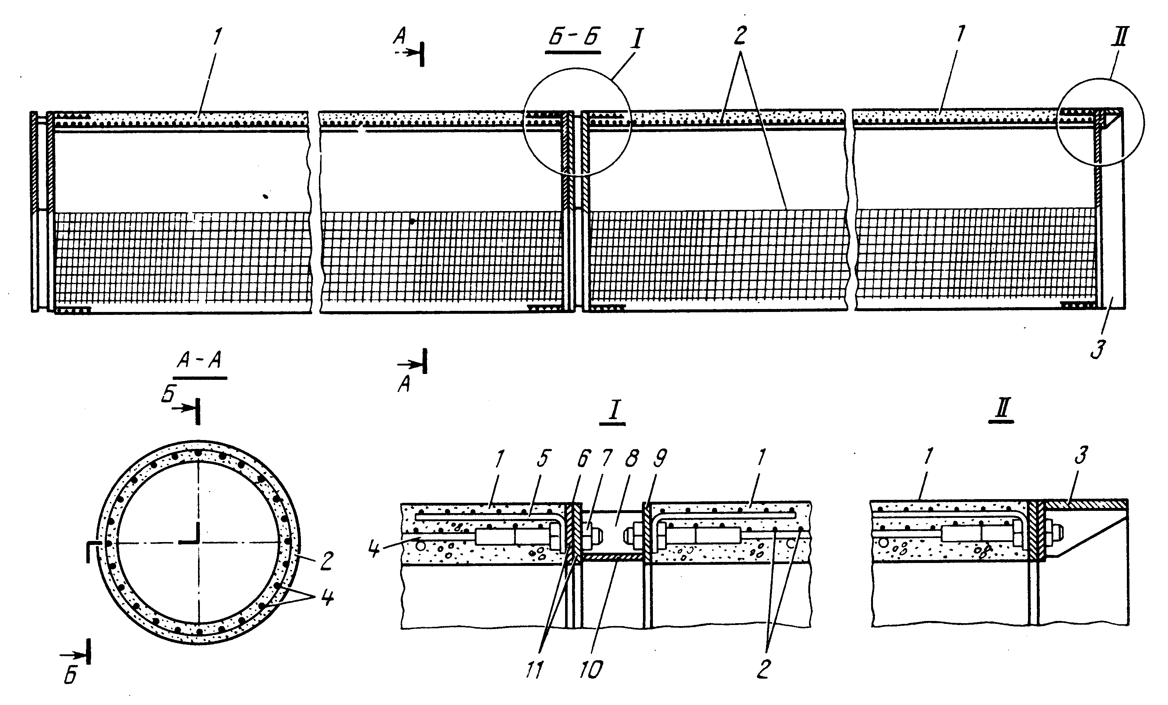
Рис. 4 Железобетонная оболочка: 1 - секции оболочки; 2 - спиральная арматура; 3 - нож; 4 - продольная арматура; 5 - коротышы из арматуры; 6 - фланцевый стык; 7 - монтажная гайка; 8 - диафрагма; 9 - упорное кольцо; 10 - обечайка; 11 - торцевые кольца

Винтовые сваи состоят из ствола, имеющего на нижнем конце башмак с металлическими лопастями. Ствол может быть железобетонным, но чаще всего его собирают из металлических труб, заполняемых бетонной смесью после погружения свай.
Задание:
1.Составить логический конспект темы
2. Ответить на контрольные вопросы
Контрольные вопросы:
- Виды свай.
- Классификация свай.
- Конструкции свай.

